МИНИСТЕРСТВО ОБРАЗОВАНИЯ И НАУКИ РОССИЙСКОЙ ФЕДЕРАЦИИ

Федеральное государственное бюджетное образовательное учреждение высшего образования «Петрозаводский государственный университет»

Физико-технический институт

Отчёт

По дисциплине «технология программирования»

Тема: «Командное задание»

Выполнил: студент группы 21312

Шатунов Антон Николаевич

Преподаватель: Доцент, к.ф.-м.н.,

Бульба Артём Владимирович

Петрозаводск 2020

**Цель работы:** разработать программное обеспечение, соответствующее выбранному сюжету.

**Программная реализация:**Среда разработки: Visual Studio 2013;

Язык разработки: С++;

Заголовочные файлы:

AnnualReport.h – содержит класс годового отчёта

Authentication.h – содержит класс аутентификации пользователя

Client.h – Содержит класс клиента

DisplayTabOfClients.h – содержит класс экрана ввода клиента

DisplayTabOfExpenses.h - содержит класс экрана ввода расхода

DisplayTabOfIncome.h- содержит класс экрана ввода клиента

Expenses.h – содержит класс расходов

GetFunc.h – содежит функции форматированного ввода

Income.h – содержит класс дохода

Interface.h – содежит класс итерфейса программы

Profile.h – содержит класс профиля пользователя

TabOfClients.h – содежит класс таблицы клиентов

TabOfExpenses.h - содежит класс таблицы расходов

TabOfIncome.h - содежит класс таблицы доходов

Исходные файлы (.cpp):

AnnualReport, Authentication, Client, DisplayTabOfClients, DisplayTabOfExpenses, DisplayTabOfIncome, GetFunc, Income, Interface, Profile, TabOfClients, TabOfExpenses, TabOfIncome.  
Файлы содержат реализацию классов из заголовочных файлов.

**Процесс разработки:**

**1) Краткое словесное описания сюжета**

К нашей команде обратился владелец небольшой автомастерской “Жопоручки” с просьбой разработать программу, для организации клиентского учёта и расчёта финансов. Программа должна иметь возможность записи новых клиентов, рассчитывать доходы и расходы мастерской, а также рассчитывать прибыль в годовом зачёте.

Доходы мастерской — это услуги: ремонт, малярные работы, обслуживание и индивидуальные изделия для клиентов. Основной статьёй дохода является ремонт, остальные услуги являются дополнительными.

Расходы мастерской – это: аренда помещения, налоги, покупка и ремонт оборудования.

**2)Материалы, предоставленные заказчиком**

Сейчас мастера-механики всё записывают сами в специальные книги. Владелец хочет оптимизировать работу мастеров-механиков, и избавиться от бумажных материалов.

На момент обращения заказчик имел 4 книги с записями:

* Список клиентов
* Доходы
* Расходы
* Годовой отчёт

Таблица клиентов включает в себя ФИО Клиента, гос. Номер автомобиля, вид услуги, предоставляемой клиенту, и дата обращения клиента.

|  |  |  |  |
| --- | --- | --- | --- |
| ФИО Клиента | Номер автомобиля | Услуга | Дата обращения |
| Иванов В. М. | М825РА10 | Ремонт | 10.12.2020 |
| Петров П. П. | Е111РА10 | Покраска | 11.12.2020 |
| Смирнов А.Г. | Е823ХИ10 | Ремонт | 11.12.2020 |
| Сидоров С. В. | И892КА10 | Обслуживание | 11.12.2020 |

Таблица доходов включает в себя ФИО клиента, стоимость работы мастера, стоимость материалов и частей, общая сумма к оплате клиенту, дата выдачи.

|  |  |  |  |  |
| --- | --- | --- | --- | --- |
| ФИО Клиента | Стоимость работы, руб. | Стоимость материалов и зап. частей, руб. | Сумма, руб. | Дата оплаты и сдачи автомобиля |
| Кексембеков З. Р. | 1300 | 2500 | 3800 | 11.12.2020 |
| Сидоров С. В. | 2000 | 500 | 2500 | 12.12.2020 |
| Павлов Ю. А. | 500 | 0 | 500 | 12.12.2020 |
| Мелков П. Р. | 8000 | 7400 | 15400 | 13.12.2020 |

Таблица расходов включает в себя название статьи расхода, получатель платежа, сумму платежа, дата платежа.

|  |  |  |  |
| --- | --- | --- | --- |
| Статья расходов | Получатель | Сумма платежа, руб. | Дата платежа |
| Запасные части | ОАО “Авторынок” | 35200 | 10.12.2020 |
| Аренда | Ковров К. К. | 54000 | 11.12.2020 |

Таблица годового отчёта содержит статьи доходов и расходов и сумма платежа.

|  |  |
| --- | --- |
| Доходы |  |
| Ремонт | 340000 |
| Малярные работы | 180000 |
| Обслуживание | 45000 |
| Итого | 565000 |
| Расходы |  |
| Аренда | 200000 |
| Налоги | 120000 |
| Оборудование | 40000 |
| Прочее | 23000 |
| Итого | 383000 |
| Прибыль | 182000 |

Заказчик просит сделать программу таким образом, чтобы электронные таблицы были

приближены к реальным. Программа должна вводить и выводить данные, а так

автоматически рассчитывать годовые доходы и расходы.

**3)Действующие лица**

Действующие лица в программе будут мастер-механик и владелец мастерской. Мастер механик может вводить и выводить данные о клиентах и заказах. Владелец обладает всеми возможностями мастера-механика, но ещё он может посматривать доходы и расходы.

**4)Варианты использования:**

Авторизация

Выбор пункта в меню

Добавление клиента

Добавление расходов

Добавление доходов

Вывести таблицу клиентов

Вывести таблицу доходов

Вывести таблицу расходов

Вывести годовой отчёт

**Диаграмма вариантов использования:**

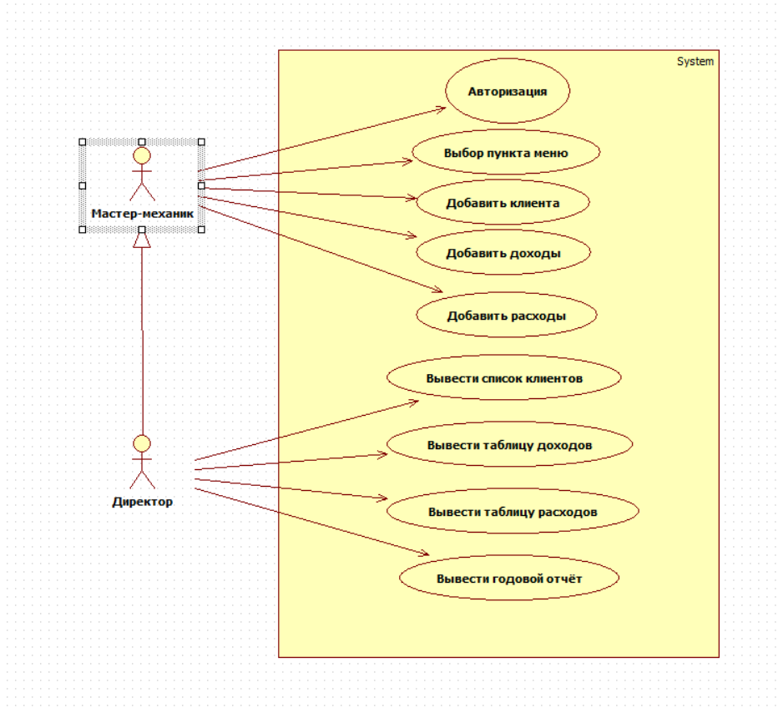

**5)Описание вариантов использования**

«Авторизация»

При запуске программы на экран выводится сообщение о необходимости ввести логин и пароль. Происходит проверка введённых данных и в зависимости от результата проверки программа может предоставить пользователю доступ к программе или вывести сообщение об ошибке.

«Выбор пункта меню»

На экран выводится сообщение с возможными вариантами действия, и происходит считывания нажатой клавиши пользователем.

«Добавить клиента»

На экран выводится сообщение с просьбой ввода ФИО клиента, вида услуги, гос. Номера и даты обращения. После заполнения, введённые данные заносятся в таблицу клиентов.

«Добавить доходы»

На экран выводится сообщение с просьбой ввода ФИО клиента, стоимость работы мастера, стоимость материалов, общая сумма к оплате и дату обращения. После заполнения, введённые данные заносятся в таблицу доходов.

«Добавить расходы»

На экран выводится сообщение с просьбой ввода статьи расхода, получателем, суммой и датой платежа. После заполнения, введённые данные заносятся в таблицу расходов.

«Вывести список клиентов»

На экран выводится таблица, состоящая из четырёх столбцов: ФИО клиента, номер автомобиля, вид услуги, и дата обращения клиента.

«Вывести таблицу доходов»

На экран выводится таблица, состоящая из пяти столбцов: ФИО клиента, стоимость работы мастера, стоимость материалов и частей, общая сумма к оплате клиенту, дата выдачи.

«Вывести таблицу расходов»

На экран выводится таблица, состоящая из пяти столбцов: ФИО клиента, стоимость работы мастера, стоимость материалов и частей, общая сумма к оплате клиенту, дата выдачи.

«Вывести годовой отчёт»

На экран выводится таблица, состоящая из двух столбцов: вид операции и сумма.

**6)Диаграмма действий**

«Авторизация»

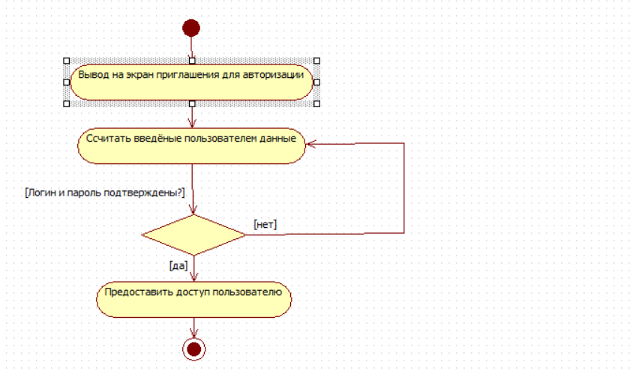

«Выбор меню»

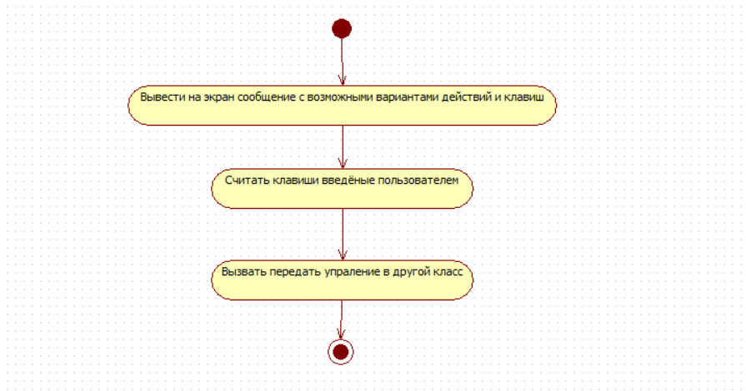

7)Список существительных

* Программа
* Экран
* Сообщение
* Логин
* Пароль
* Введённые данные
* Результат
* Проверка
* Доступ
* Пользователь
* Список клиентов
* Клиент
* ФИО
* Номер
* Дата
* Добавить клиента
* Добавить доходы
* Добавить расходы
* Таблица доходов
* Таблица расходов
* Годовой отчёт
* Меню
* Мастер
* Работа
* Таблица
* Операция
* Сумма
* Выдача
* Платеж

8)Список классов

* Меню – отображает меню
* Клиент – хранит информацию о клиенте
* Список клиентов – содержит в себе таблицу клиентов
* Пользователь – предназначен для аутентификации пользователя
* Доход – хранит информацию о доходе
* Расход – хранит информацию о расходе
* Таблица доходов – содержит в себе таблицу доходов
* Таблица расходов – содержит в себе таблицу расходов
* Годовой отчёт – отображает годовой отчёт
* Аутентификация – выводит сообщение с запросом логина и пароля
* Ввода клиентов – выводит сообщение с запросом данных о клиенте и заказе
* Ввода доходов – выводит сообщение с запросом данных о доходе
* Ввода расходов – выводит сообщение с запросом данных о расходе

8)Список атрибутов

* Меню

Ввода клиентов

Вывод клиентов

Ввода доходов

Вывод доходов

Ввода расходов

Вывод расходов

Вывод годового отчёта

* Клиент

ФИО – фамилия имя отчество

Номер – гос. Номер авто

Услуга – вид услуги, оказываемой клиенту

Дата обращения

* Список клиентов

Клиент – данные о клиенте

Счётчик – счётчик строк в таблице

* Ввод клиентов

Список клиентов – данные о списке клиентов

ФИО клиента

Номер авто

Вид услуги

Дата обращения

* Пользователь

Логин – логин авторизации

Пароль – пароль для аутентификации

* Аутентификация

Пользователь – данные о пользователе

Полученный логин – логин, введённый пользователем  
Полученный пароль – пароль, введённый пользователем

Доступ – определяет права пользователя в программе

* Доход

ФИО клиента

Стоимость работ

Стоимость материалов

Сумма платежа

Дата оплаты

* Список доходов

Доход – информация о доходе

Счётчик – счётчик строк в таблице

* Ввод дохода

ФИО клиента

Стоимость работ

Стоимость материалов

Сумма платежа

Дата оплаты

* Расходы

Статья расхода – на что тратятся деньги

Получатель – кому требуется перевести

Сумма платежа – сколько требуется перевести

Дата – дата перевода

* Таблица расходов

Расходы – данные о расходах

Счётчик – счётчик строк в таблице

* Ввод расходов

Статья расхода

Получатель

Сумма платежа

Дата

* Годовой отчёт

Таблица расходов – данные из таблицы расходов

Таблица доходов – данные из таблицы доходов

Сумма расходов – сумма расходов

Сумма доходов – сумма доходов

10) Список сообщений

«Аутентификация пользователя»

Экземпляр класса «Аутентификация» выводит на экран сообщение с просьбой ввести логин и пароль. Полученные логин и пароль передаются в класс «Пользователь». Полученный от «Пользователя» класс доступа, устанавливается пользователю, вошедшему в систему.

В экземпляре класса «Пользователь» происходит проверка на корректность введённых данных. Если проверка прошла успешно, то через один из методов класса возвращается значение прав доступа.

«Меню»

Экземпляр класса «Меню» выводит сообщения с приглашением выбрать одну из функций программы. Далее, при нажатии нужных клавиш, отображённых в сообщение, контроль передаётся в другие классы.

«Добавить клиента»

Экземпляр класса «Меню» вызывает класс «Отображение записи клиента», который выводит сообщение с приглашением ввести данные о записи клиента.

Полученные данные передаются в класс «Таблица клиентов», где происходит их добавление список клиентов.

Экземпляры классов «Добавление расходов» и «Добавление доходов» действуют по тому же принципу, что и «Добавление клиента»

«Вывести таблицу клиентов»

Экземпляр класса «Меню» вызывает метод класса «Таблица клиентов», который выводит на экран сообщение со всеми пользователями в списке. Информация о пользователях получается через геттеры в классе «Пользователь»

Экземпляры классов «Вывести таблицу расходов» и «Вывести таблицу доходов» действуют по тому же принципу, что и «Вывести таблицу клиента»

11)Диаграмма классов

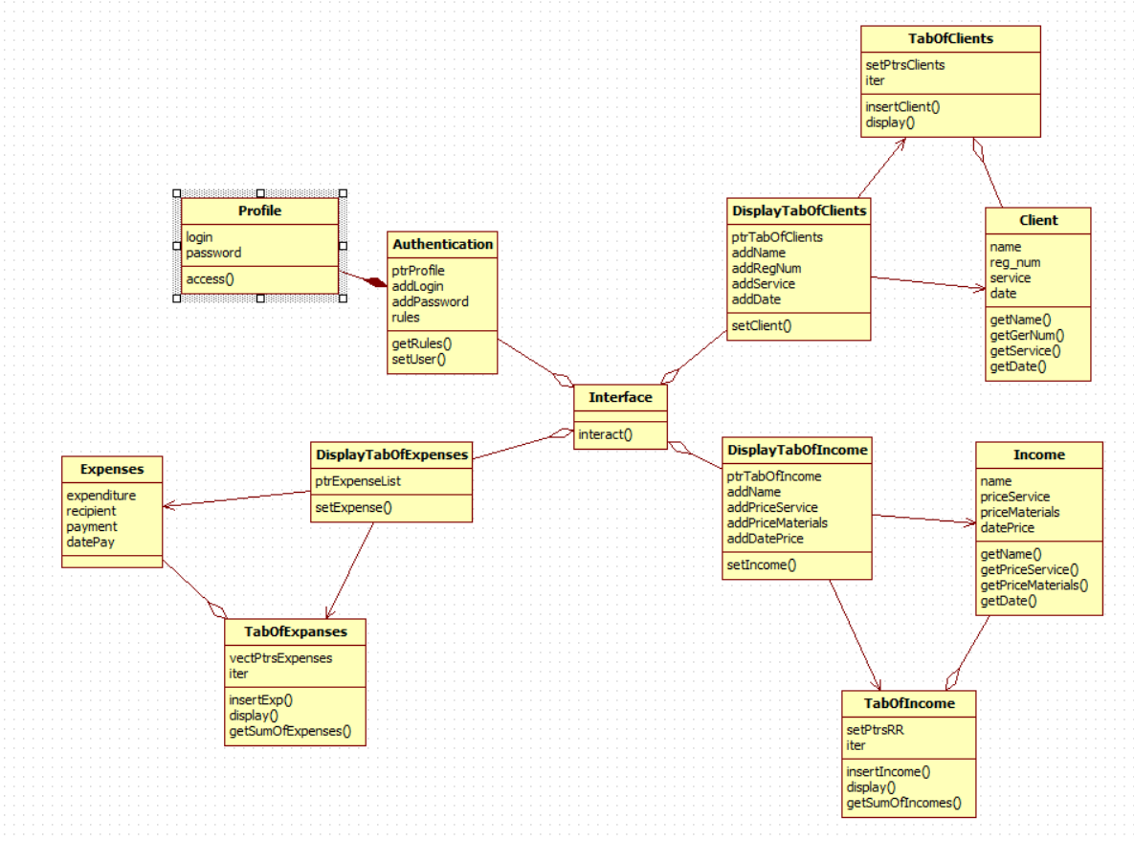

12)Диаграмма последовательностей

Диаграмма последовательностей для варианта использования «Меню»:

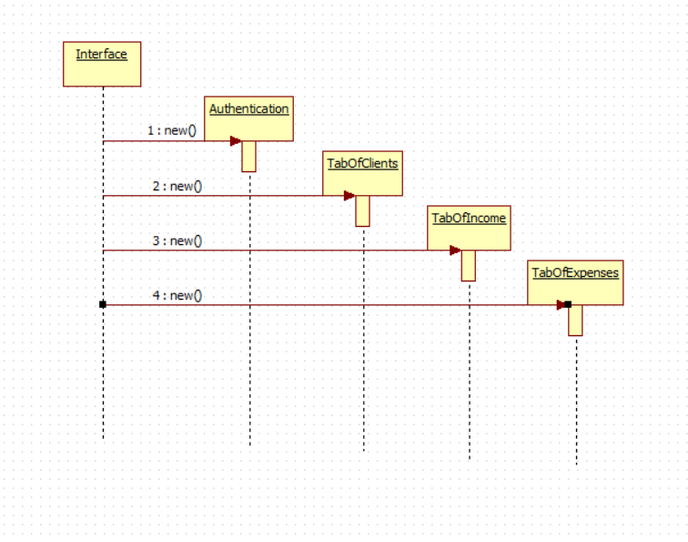

Диаграмма последовательностей для варианта использования «Вывести таблицу клиентов»:

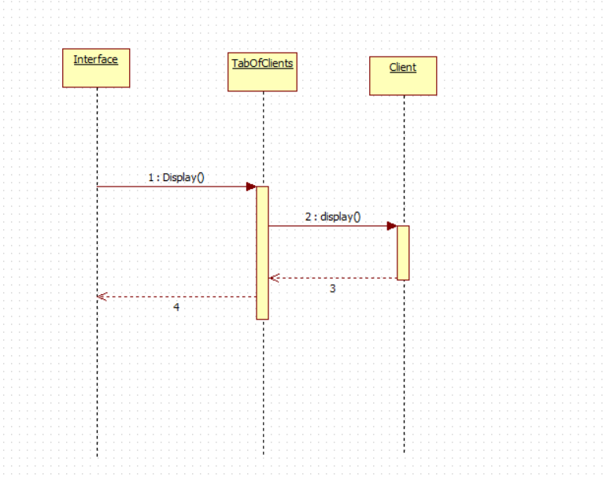

Диаграмма последовательностей для варианта использования «Добавить клиента в таблицу»:

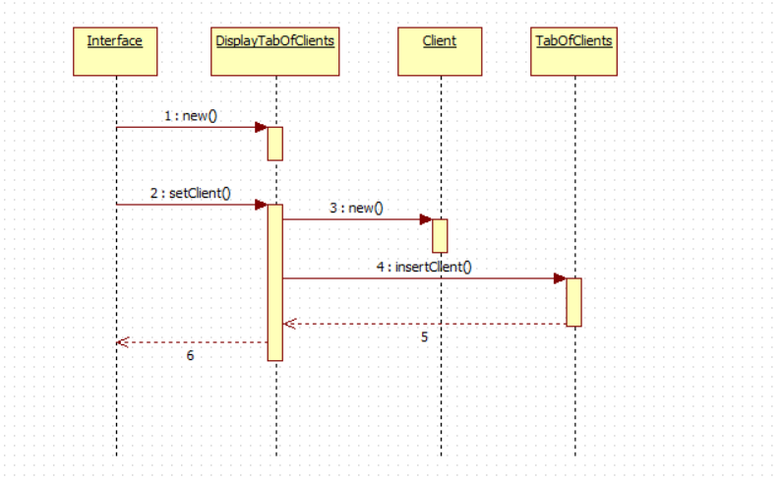

13)Написание заголовочных файлов

См. приложение 1

14)Написание исходных файлов

См. приложение 2

15)Руководство пользователя

При запуске программы, пользователя встречает приглашение авторизации

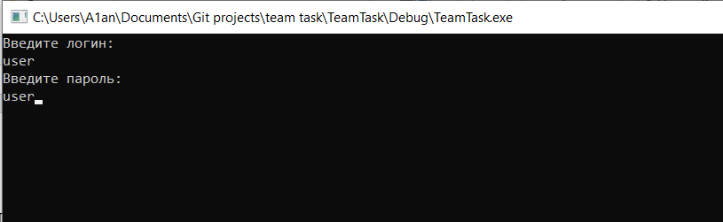

После успешной авторизации мы попадаем в меню

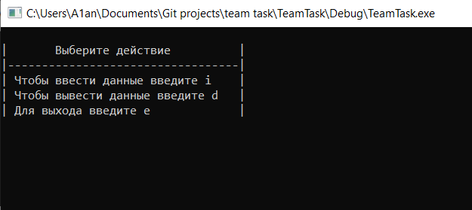

В меню можно выбрать один из пунктов меню, нажатием на соответствующую клавишу. При выборе пункта ввода данных, пользователь попадает в следующее подменю

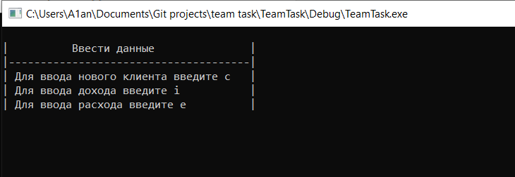

При выборе пункта ввода нового клиента, пользователь попадает на форму заполнения данных о пользователе.

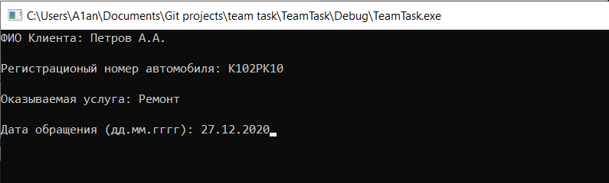

При выборе пункта меню вывода данных, пользователь попадает в следующее подменю.

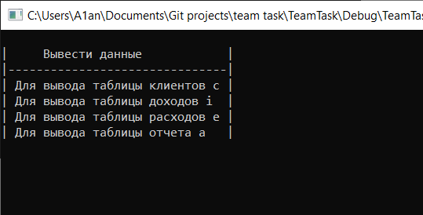

При выборе пункта вывода таблицы, на экран выводится таблица с клиентами

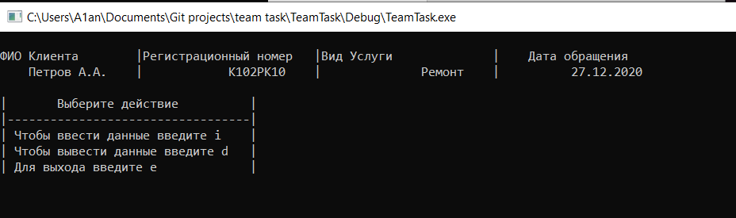

История проекта на GitHub: <https://github.com/AlanDizaster/TeamTask>

Вывод: Наша команда разработала программу, которая соответствует требованиям и представлением заказчика о конечном продукте. Выбранный язык программирования обеспечит стабильность и скорость работы программы. При разработке программы была использована система контролей версий git совместно с сайтом GitHub.com. В программе реализован принцип раздельной компиляции и работа с динамической памятью. Задачу, поставленную перед своей командой, считаю выполненной в полном объёме.